ESCUELA COMERCIAL CAMARA DE COMERCIO
Materia: Matemáticas GEOMETRÍA ANALÍTICA SUBTEMA: DISTANCIA DE UN PUNTO A LA RECTA
Grupos 42A y 52A PROF.: J. AUGUSTO GARCÍA GRASS
OBJETIVO
Determinar la distancia de un punto a una recta en el plano de coordenadas cartesianas.

Objetivos particulares
- Medir la distancia de un punto con coordenadas (x,y) a una recta dada.
- Representar gráficamente el punto y la recta.

DISTANCIA DE UN PUNTO A LA RECTA
Como es bien conocido, la distancia más corta entre dos puntos es una línea recta. En nuestro estudio nos enfocaremos a calcular la distancia de un punto con coordenadas conocidas a una recta definida por la ecuación: Ax + By + C = 0

Recta Punto de coordenadas( X , Y )
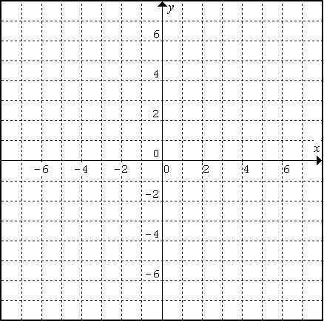

Escrito matemáticamente es:

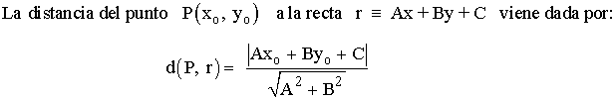

Adicionalmente, y considerando las igualdades trigonométricas, la ecuación normal de una recta r en función de la ley de cosenos directores se escribe como:
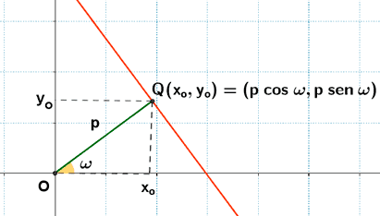

EJERCICIO Y DESARROLLO

Si tenemos una ecuación de la recta dada por:
5x – 9y -15 = 0

Y un punto en un cuadrante con coordenadas ( 2 , 7 ), quiere decir que dicho punto se encuentra en el primer cuadrante.

Despejamos los datos en la ecuación, con lo que el cálculo de distancia entre el punto en cuestión y la recta nos quedaría de la siguiente manera:
( 2 , 7 )
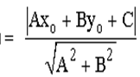 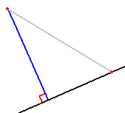5x – 9y -15 = 0

Se divide la expresión de la recta por la norma del vector y se pone el valor absoluto porque una distancia es siempre positiva.
= 68 = 6.6 unidades de longitud
√ 5² + (-9)² 10.3
A fin de reafirmar los conocimientos adquiridos puedes consultar las siguientes ligas en internet.
https://es.khanacademy.org/math/eb-3-semestre-bachillerato/eb-geometria-analitica/eb-challenge-distance-between-a-point-and-a-line/v/distance-between-a-point-and-a-line
CASO PRÁCTICO No. 7

El desplazamiento de un proyectil tiene una ecuación definida por la recta
x + 2y - 4 = 0

Al ser detectado por un observador que está en un punto con coordenadas (4,3), éste a su vez quiere conocer la distancia a fin de interceptarlo y neutralizar su acción.

Podrías calcular esta distancia y proporcionar dicha información al observador en tierra ?

Desarrollo
El observador se encuentra en un punto fijo con coordenadas (4,3), 4 y 3 Kilómetros respecto de la referencia (origen), por lo que debemos sustituir estos valores así como los coeficientes de la ecuación x + 2y - 4 = 0 en la fórmula ya conocida.

x + 2y - 4 = 0 3 Km P(4,3)

(0,0) Kilómetros 4Km

.
Despejando valores en la ecuación, tenemos que:

| 1*(4) + 2*(3) -4 | 6
= = 2.69 Km
(1)² + (2)² 2.23

NOTA: Dejas espacio en tu cuaderno de apuntes para que pegues el caso práctico, una vez que sea devuelto con la calificación.

TAREA Y EJERCICIOS DE APLICACIÓN (Recomendación: utilizar papel milimétrico)
- Calcula la distancia entre el punto P( 5, 4 ) y la recta 3x + 2y - 4 = 0.

- Calcula la distancia de la recta 4x - 3y + 5 = 0 al origen de coordenadas.

- Calcula la distancia entre las rectas x - 2y - 3 = 0 y x - 2y + 1 = 0.

- Calcula la distancia de la recta 3x + 4y - 6 = 0 y el punto P( -1, 3 )

- Calcula la distancia de la recta 10x + 6y + 7 = 0 y el punto P( 5, - 6)

